***Note de cadrage – Le Patio***

***Auteurs :***

Mathéo Cortez Baptiste Périaut Juline Guyomard Célestin Cécilien

# But :

Le but est de réaliser une application de gestion des réservations de places pour la salle de spectacle “Le Patio”, à Melun, afin d’augmenter le nombre de client ainsi que son chiffre d'affaires.

## **Le résultat attendu**

Cette application permettra de faciliter la réservation des places avec un gain de temps considérable et donc augmentera le nombre de client. Cette hausse de client, augmentera le chiffre d'affaires et des artistes de plus en plus connues viendront ce qui fera venir encore plus de client. L’application à destination de cette entreprise fera donc venir plus de client et surement des clients qui viennent de plus loin, plus d’artiste. La numérisation de l’entreprise lui fera une publicité, mais aussi augmentera l’attractivité de son village.

## **Situation Actuelle/Future**

Actuellement, plusieurs guichets prennent les réservations manuellement sur papier. Cela signifie que chaque client doit fournir ses informations et ses préférences de réservation à un employé qui les note manuellement. C’est long et fastidieux pour les guichetiers, et peu rapide. D’autant plus que la gestion papier pourra subir des pertes de réservations ou une mauvaise organisation. Dans le futur, les guichetiers utiliseront l'application pour réserver les places des clients. Au lieu d'écrire les informations sur du papier, l'employé saisira les détails de réservation dans l'application, où ils seront enregistrés électroniquement et facilement consultable. Toutes les informations seront stockées, indexées et pourront être retrouvée par une recherche automatisée. Tout sera construit ergonomiquement de façon à pouvoir gestionner les réservations du mieux possible et potentiellement nécessité moins de guichetiers pour réduire les coûts salariaux.

# Enjeux :

Les enjeux sont nombreux. En effet, l’application favorisera l’attractivité de l’entreprise, optimisera les réservations, accroîtra les revenus et gagnera du temps.

Pour les guichets, il y a un travail plus allégé. Ils auront accès aux mêmes informations via l’application en même temps ce qui améliore le travail d'équipe, donc une hausse de la productivité. L’application rapportera à l’entreprise une image de modernisation, et gagnera en popularité. Elle apportera de futur projet comme l’améliorer pour le client puisse réserver une place au spectacle souhaité. L’évolution du numérique apportera de futur projet tout au long de la vie de l’entreprise. Il y a également des apports économiques car il y a besoin de personnel réduit, tout en accroissant la réservation de place d’où l’augmentation du chiffre d ‘affaires.

L’application risquera de créer du licenciement chez les guichetiers mais grâce à elle il y a un meilleur accès à la culture ce qui rend la ville attractive.

# Objectifs :

Il y a plusieurs objectifs de cette application, que ce soit en qualités, en cout, en délai ou bien sur la question du retour d’investissement.

La mise en place de l'application garantira un processus de commande simple pour les clients. De plus, l'application devra avoir une capacité de stock minimale de 500 réservations (C.F Hypothèse 1) pour répondre à la demande. Le coût minimum du projet est de 113 680€, et le coût maximum est de 133 280€, avec une moyenne de 123 480€ (C.F Hypothèse 2). L'application doit être opérationnelle avant la semaine du 16 août pour répondre aux besoins de l'entreprise. Enfin, l'application permettra d'augmenter la lisibilité, simplifier le processus et accélérer les réservations, ce qui conduira à un remplissage plus rapide de la salle et, par conséquent, à une augmentation du chiffre d'affaires et des bénéfices.

# Faisabilité :

## **Faisabilité Technique**

Pour ce projet, l'application doit pouvoir stocker un minimum de 500 réservations, ce qui est une exigence clairement définie et réalisable. Cependant, il y a une imprécision dans la définition du besoin concernant les horaires/jours d’ouverture et le nombre de séances par jour, ce qui est essentiel pour évaluer la rentabilité de l'application. En termes de compétences nécessaires, elles sont disponibles parmi les employés, ce qui est un avantage. De plus, aucune nouvelle technique n'est requise, ce qui simplifie le processus de développement.

## **Faisabilité Financière**

Sur le plan financier, le client, Monsieur Malraux, finance entièrement le projet. Cela signifie que tous les coûts associés au développement de l'application seront couverts par le client, ce qui assure une bonne gestion de notre budget.

**Faisabilité Calendaire**

Quant au calendrier, il est estimé qu'il faudra environ 19 séances pour que l'application soit rentable, avec une moyenne de 6500€ de recettes par séance.

# **Cycle de vie :**

Nous avons choisi le cycle de vie en cascade (C.A.D Waterfall) car les besoins du projet sont bien définis dès le départ, et les phases de développement peuvent être réalisées de manière linéaire, avec une progression étape par étape.

# Hypothèse :

## **Hypothèse 1**

On suppose que l’application doit pouvoir supporter un minimum de 500 clients afin de remplir la salle. Ici, elle contient 480 places, on se laisse donc une marge de 4% des places totales en bonus.

## **Hypothèse 2**

L’application de réservation doit être finalisée avant la semaine du 16 aout 2024, le début de saison commençant le 2 septembre 2024. En partant du principe que nous sommes une équipe de 4 personnes (C.F Hypothèse 3), en charge de la totalité du projet, et que nous devons rendre le projet pour le 16 aout en démarrant le 13 mai (après le lancement du projet “Go”). Sachant que notre équipe travaillera 7h par jours, 5j par semaine soit 35h par semaine, en enlevant les 2 jours fériés, et les week-ends. Un salarié coute 70€/h, donc le cout total est d’environ 133 280€ pour notre équipe seulement. Partant du principe que tous les salariés posent leurs 5 congés, nous arrivons à un cout de 113 680€. Le cout moyen est donc de 123 480€.

## **Hypothèse 3**

On constitue une équipe de 4 personnes afin de favoriser le travail en binôme. Une équipe de 2 est assez légère pour réaliser le travail dans le temps imparti et une équipe de + de 6 est trop imposante pour ce projet, non nécessaire et représente un cout trop important. On fait la moyenne des deux et on arrive à une équipe de 4.

Résultat : **GO !**

# Gantt :

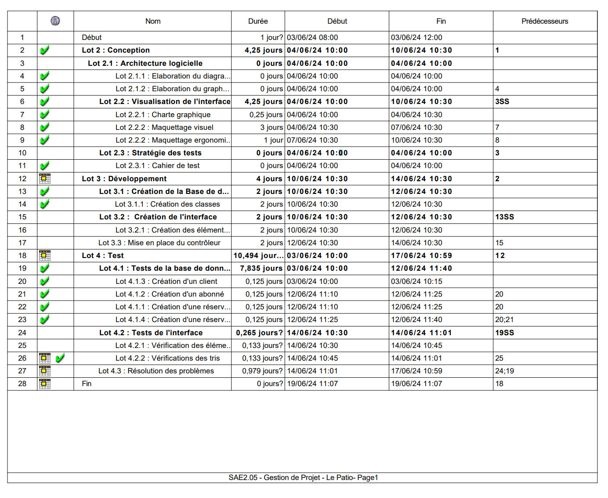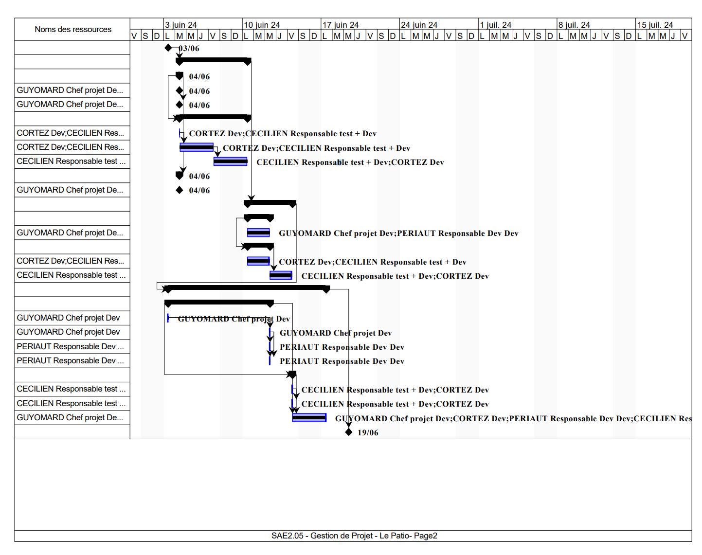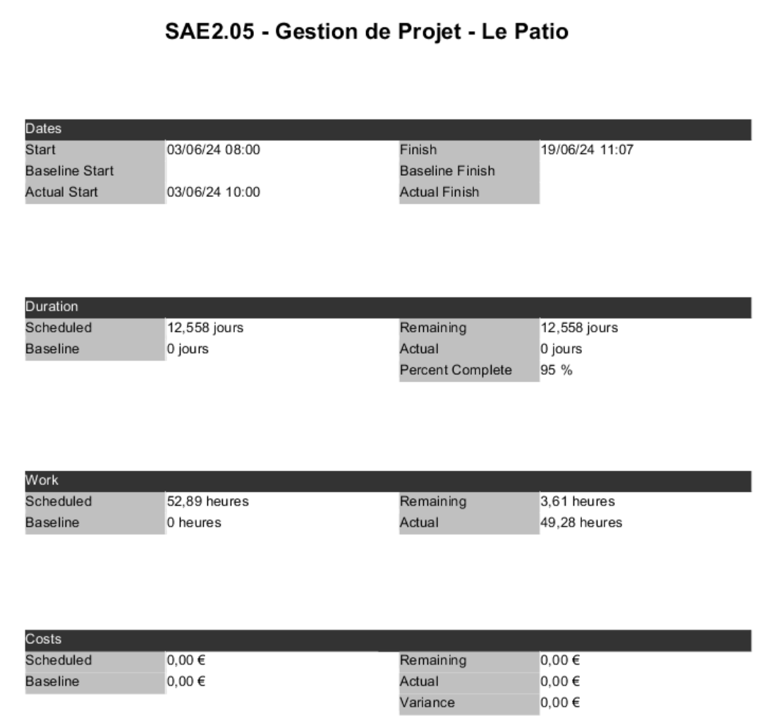

Planification initiale Résumé

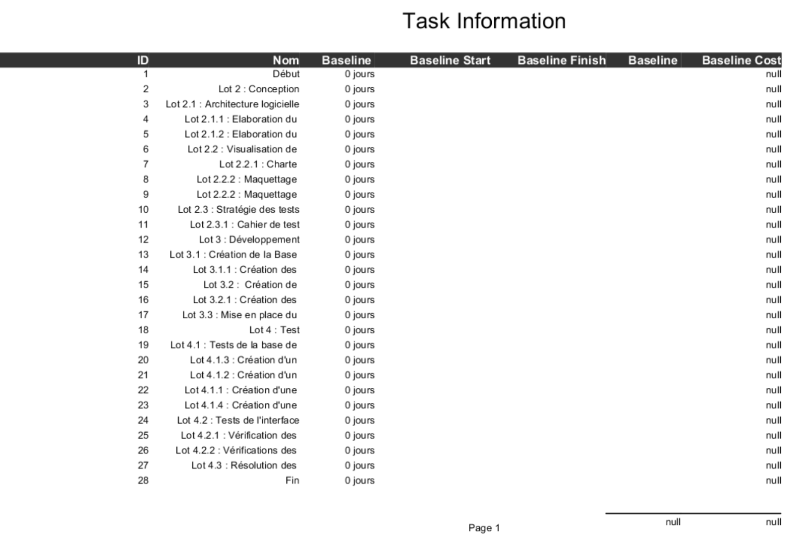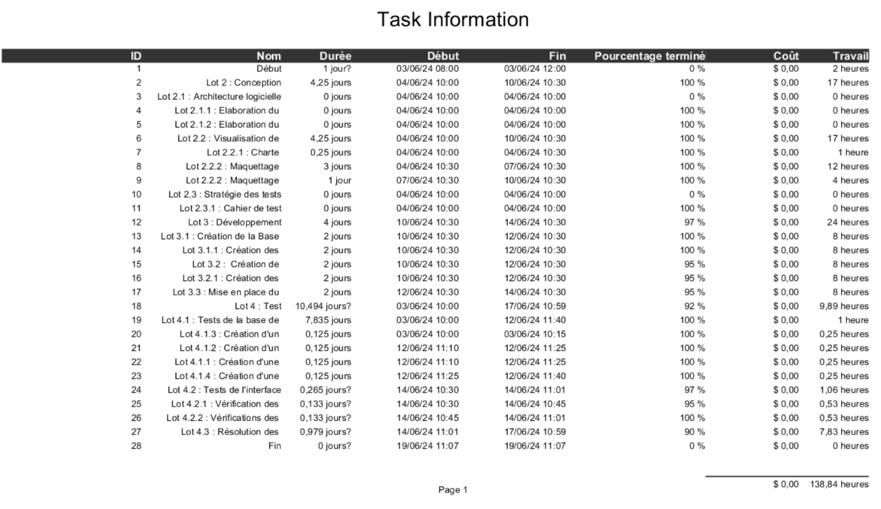

Rapport de Base

